 | INFORMATIQUE  B2i Niveau 2 - Le clavier (01)

 | Les touches spéciales 1 |  |  |  |  |  |  | La touche de correction
« Le cadenas »
c

« Le cadenas »  c | 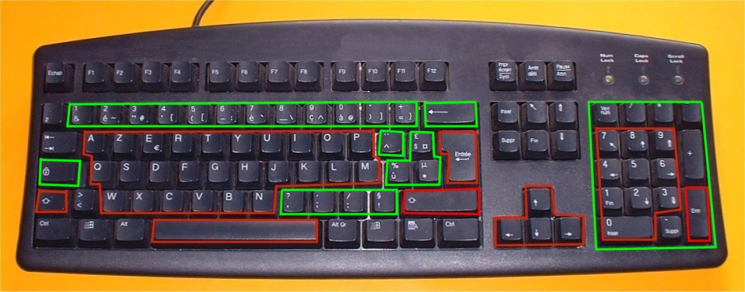 |  |  |  |  |  |  |  |  |  |  | Le pavé numérique
« Shift » q |  |  |  | La barre « espace »  n |  |  |  |  | Les touches directionnelles |  | « Entrée »  b
 | Les lettres de l’alphabet |  |  |  | Accents et symboles |  |  |  | Les chiffres de 0 à 9
 |  |  |  |  | Les signes de ponctuation

